**ZASŁYSZANE - PRZECZYTANE**

***O dziadku i korycie.***

Jest taka wzruszająca bajka braci Grimm: „O dziadku i wnuczku”, na podstawie której zrobiono kiedyś udaną sztukę teatralną pt.: „Drewniany talerz”.

Staruszek był już tak zniedołężniały, że niedowidział, niedosłyszał i cały czas się trząsł. Przy stole ledwo mógł utrzymać łyżkę. Toteż zawsze rozlewał zupę. Gniewało to jego syna i synową, aż wreszcie kazali starcowi jadać w kącie pod piecem. Jedzenie zaś dawali mu w małej glinianej miseczce. Przykro było staruszkowi, że tak go potraktowali najbliżsi. Pewnego dnia ręce tak mu się trzęsły, że upuścił miseczkę. Naczynko rozleciało się w drobny mak. Młoda synowa skarciła teścia, a on tylko milczał zasmucony. Teraz kupiono mu drewnianą miskę i z niej musiał jeść.

Pewnego dnia mały, paroletni wnuczek wyszukał sobie jakieś deski, usiadł na podłodze i zaczął nożem strugać.

- Co Ty tam robisz? – zapytał ojciec.

- Robię koryto – odparł chłopczyk – z którego będą jeść tatuś i mamusia, gdy ja będę duży.

/Kazimierz Wójtowicz, Okruchy/

**EWANGELIA NA DZIŚ**

KOMENTARZ

Panu Bogu nie jest obojętne, jak traktujemy drugiego człowieka. Ewangelia zachęca do miłowania nieprzyjaciół i modlitwy za nich. W ten sposób stajemy się podobni do Pana Boga, który kocha bezwarunkowo i zawsze pragnie ostatecznego szczęścia człowieka. Czyn miłosierdzia dźwiga zarówno obdarowanego, jak i obdarowującego. Każdy bliźni, nawet nieprzyjaciel, jest świątynią Pana Boga. Pozwólmy Bogu leczyć, oczyszczać i pielęgnować nasze serca, abyśmy mogli być uczniami Pana Jezusa.

**Mt 5, 38 - 48**

#### *Przykazanie miłości nieprzyjaciół*

Jezus powiedział do swoich uczniów:

«Słyszeliście, że powiedziano: „Oko za oko i ząb za ząb”. A Ja wam powiadam: Nie stawiajcie oporu złemu: lecz jeśli cię ktoś uderzy w prawy policzek, nadstaw mu i drugi. Temu, kto chce prawować się z tobą i wziąć twoją szatę, odstąp i płaszcz. Zmusza cię ktoś, żeby iść z nim tysiąc kroków, idź dwa tysiące. Daj temu, kto cię prosi, i nie odwracaj się od tego, kto chce pożyczyć od ciebie.

Słyszeliście, że powiedziano: „Będziesz miłował swego bliźniego”, a nieprzyjaciela swego będziesz nienawidził.

A Ja wam powiadam: Miłujcie waszych nieprzyjaciół i módlcie się za tych, którzy was prześladują, abyście się stali synami Ojca waszego, który jest w niebie; ponieważ On sprawia, że słońce Jego wschodzi nad złymi i nad dobrymi, i On zsyła deszcz na sprawiedliwych i niesprawiedliwych.

Jeśli bowiem miłujecie tych, którzy was miłują, cóż za nagrodę mieć będziecie? Czyż i celnicy tego nie czynią? I jeśli pozdrawiacie tylko swych braci, cóż szczególnego czynicie? Czyż i poganie tego nie czynią?

Bądźcie więc wy doskonali, jak doskonały jest Ojciec wasz niebieski».

**PRZEWODNIK PO POŚCIE**

Instytucja Środy Popielcowej powstawała stopniowo wraz z rozwojem okresu Wielkiego Postu, który kształtował się z związku ze świętami paschalnymi. Jak zauważają historycy liturgii, pierwotnie Wielki Post trwał 40 dni, idąc za sugestią symboliki czterdziestki z Pisma Świętego, obejmując wtedy dzień Wielkiego Piątku i Wielkiej Soboty, a więc niecałe dwa dni przed zmartwychwstaniem Pańskim. Służył tym samym za bezpośrednie przygotowanie duchowe i fizyczne do Świąt Paschalnych (Ireneusz i Tertulian). W III wieku obchodzi się już w ramach postu cały tydzień. Na początku IV wieku znany był już post czterdziestodniowy na wzór poszczącego Jezusa na pustyni, nazywany po łacinie Quadragesima (Atanazy, Cyryl Jerozolimski). Na Wschodzie obchodzono go przez osiem tygodni wykluczając soboty i niedziele. Od VI wieku w Rzymie rozpoczynano post sześć tygodni przed Wielkanocą dołączając doń w 604 r. cztery brakujące dni odliczone przez niedziele, które z natury mając charakter świąteczny nie podpadały pod post (Grzegorz Wielki). Wtedy właśnie wyznaczono środę przesuwając ją z niedzieli (caput ieiunii) jako początek Wielkiego Postu. W 1091 r., idąc za postanowieniami synodu w Benewencie, przyjął się zwyczaj posypywania głów popiołem w środę rozpoczynającą Wielki Post upowszechniony następnie w całym Kościele przez papieża Urbana II w 1099. Od tej pory nazywa się ją też oficjalnie Środą Popielcową lub Popielcem. Jaka taka została ona ostatecznie uprawomocniona w 1570 roku, po reformie liturgicznej Soboru Trydenckiego.

**Dlaczego Środa „Popielcowa”?**

Może niejednego zastanawiać skąd się wzięła praktyka posypywania głów popiołem i dlaczego skojarzono ją właśnie ze Środą Popielcową? Wzięła się ona z chrześcijańskiej praktyki pokutnej, jaką od V w. rozpoczynano okres Wielkiego Postu, w poprzedzający niedzielę poniedziałek, a od 604 r. w środę. Miał bowiem wtedy miejsce sakrament pokuty publicznej. Był to swoisty obrzęd wypędzania publicznych pokutników z kościoła. Po odbytej spowiedzi publicznej pokutnicy wychodzili przed kościół, gdzie biskup z prezbiterami sypał na ich głowy popiół parafrazując słowa z Księgi Rodzaju: kontynuacja na stronie 4

„Pamiętaj człowiecze, że jesteś prochem i w proch się obrócisz; czyń pokutę, abyś miał życie wieczne” (3,19). Po czym kropiono ich wodą świeconą oraz ich szaty pokutne, które oni przywdziewali na cały okres Wielkiego Postu. Wtedy padali twarzą na ziemię, a zgromadzony lud w kościele śpiewał nad nimi Litanię do Wszystkich Świętych; w końcu wypędzano ich z kościoła jak Adama i Ewę z raju. W X wieku do publicznych pokutników zaczęli dołączać również inni wierni zgromadzeni w kościele, którzy także uważali się za grzeszników i chcieli pokutować. Stąd Kościół (papież Urban II), wychodząc naprzeciw coraz bardziej rozpowszechniającej się praktyce zalecił na soborze w Benewencie (1091) praktykowanie obrzędu posypania głów popiołem w środę rozpoczynającą Wielki Post wszystkim wiernym. Praktyka ta następnie przyjęła się w całym Kościele od 1099 r.; wtedy też sama środa przyjęła nazwę Środy Popielcowej.

#### Dlaczego i skąd popiół w liturgii Środy Popielcowej?

Stosowano popiół do posypania nią głów, ponieważ bazowano na starym zwyczaju znanym w wielu starożytnych religiach, jak w Egipcie, Grecji czy u Arabów. Wszędzie tam był on znakiem żałoby i pokuty. Zwyczaj ten, idąc zresztą za długowiekową tradycją żydowską, był również znany i stosowany w chrześcijaństwie, choć wyraźne jego ślady w liturgii spotykamy dopiero w VIII w. Pierwsze świadectwa o święceniu popiołu pochodzą z X w., a papież Urban II wprowadził zwyczaj posypywania nim głów w 1091 na wspomnianym soborze w Benewencie. W tym też czasie ustalono, że sam popiół ma pochodzić z palm poświęconych w Niedzielę Męki Pańskiej (Palmową) poprzedniego roku. W ten sposób utrzymano ściślejszy związek żałoby i nawrócenia z liturgią męki i śmierci Jezusa Chrystusa oraz z tymi samymi ludźmi, którzy w nich uczestniczą. Sam popiół według żydowsko-chrześcijańskiej tradycji symbolizuje znikomość, przemijalność, śmiertelność, żałobę, ból i ułomność życia ludzkiego; choć z drugiej strony, w związku z Chrystusem jest on też znakiem oczyszczenia, odrodzenia i zmartwychwstania, jako że Bóg stworzył człowieka z prochu ziemi i odrodził go w Chrystusie do nowego życia. Stąd nieprzypadkowy dobór słów towarzyszących posypaniu głów popiołem: „prochem jesteś i w proch się obrócisz”, lub zachęta do nawrócenia w Chrystusie, by otrzymać nowe życie łaski.

Teraz, gdy już wyruszyłeś – wyruszyłaś, zwróć uwagę na nakazy Kodeksu ruchu drogowego pomocne w utrzymaniu stałej prędkości na drodze, którą Bóg Ojciec wyznaczył Ci przed wiekami. Trasa zaczyna się konkretyzować – zapraszam Cię do przemyślenia relacji z bliskimi osobami oraz sprawdzenia, czy we wszystkim, co mówisz i robisz, podążasz za Jezusem.

ks. Tarsycjusz Sinka CM, Liturgika/

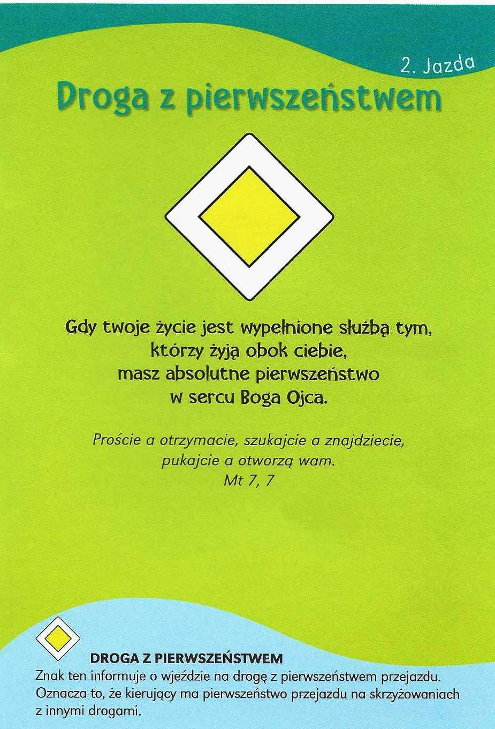

**Nie tylko dla najmłodszych**

Znaki drogowe

Giorgio Bertella, Erminio Bonanomi

**WARTO PAMIĘTAĆ …**

Pierwszą wiadomość o Wielkim Poście przekazuje nam Tertulian. Był to dwudniowy post przed Wielkanocą. W III wieku Wielki Post trwa już tydzień a od Soboru w Nicei w 325 roku trwa 40 dni. Od VII wieku Wielki Post trwa dłużej ponieważ niedziele zgodnie ze zwyczajem chrześcijańskim nie mogły być uznawane za dni pokuty stąd Post trwa 40 dni plus niedziele które wypadają w tym czasie /w sumie 46 dni/. Wzór czterdziestodniowego postu daje nam Chrystus Pan /Mt 4,2/ a także Mojżesz /Wj 34,28/ i Eliasz /1 Krl 19,8/.

Okres Wielkiego Postu liturgia rozpoczyna od posypania głów popiołem. Głowy wiernych posypuje się popiołem w formie krzyża wypowiadając słowa: „Pamiętaj, ze jesteś prochem i w proch się obrócisz” lub „Nawracajcie się i wierzcie w Ewangelię”.

***W liturgii Wielkiego Postu dominują trzy tematy:***

**a/ pokuta,** która obejmuje modlitwę, post i jałmużnę

**b/ chrzest** – zgodnie z historią ten sakrament udzielany był tylko w Wielką Sobotę i Wielki Post był bezpośrednim przygotowaniem do przyjęcia Chrztu

**c/ Męka Pańska**

Nabożeństwami ku czci Męki Pańskiej są: rekolekcje, droga krzyżowa, gorzkie żale oraz kazania pasyjne.

W Środę Popielcową obowiązuje ścisły post: jakościowy – bez mięsa – obowiązuje od 14 roku życia oraz ilościowy – raz do syta posiłek i dwa razy dla zaspokojenia głodu – obowiązuje od 18 do 64 roku życia.

**INTENCJE MSZALNE**

**TYDZIEŃ 23.02.2020 – 01.03.2020**

|  |  |
| --- | --- |
| **23.02 - Niedziela** | 08.00 – + ks. Janusz Malinowski  11.00 – + Józef Gasek /4 rocznica śmierci/ |
| **24.02 - Poniedziałek** | 07.30 – + Wanda Dąbkowska – Msza popogrzebowa  08.00 – O Boże błogosławieństwo i wiele łask dla Andrzeja w 50 r. urodzin |
| **25.02 - Wtorek** | 07.30 – + Wojciech Kosakowski /5 r. śmierci/  08.00 – + Mirosław Kłosiński /3 r. śmierci/ i Lech Kamiński /8 r. śmierci/ |
| **26.02 – Środa /Nabożeństwo do MBNP/** | 08.00 – + Czesława, Stanisław i Stanisław Sędrowscy  16.00 – Dziękczynno-błagalna w intencji Zofii Szlaga w 68 r. urodzin – intencja od dzieci |
| **27.02 - Czwartek** | 07.30 – + Marianna Kossakowska – Msza popogrzebowa  08.00 – + Kazimierz Wysokiński – Msza popogrzebowa |
| **28.02 - Piątek** | 15.30 – + Wiesław Zyśk  16.00 – + Dariusz Kossakowski /up/  16.30 – Droga Krzyżowa |
| **29.02 - Sobota** | 7.30 – + Zygmunt Kostrzewa /3 r. śmierci/  08.00 – + Tadeusz Gut |
| **01.03 – Niedziela** | 8.00 – O Boże błogosławieństwo i wiele łask dla Natalii w 20 r. urodzin  11.00 – + Eleonora Murzyn – Msza gregoriańska  Nabożeństwo Gorzkich Żali i Kazanie Pasyjne |

**OGŁOSZENIA DUSZPASTERSKIE**

1. Dzisiaj rozpoczynamy w Kościele w Polsce 53. Tydzień Modlitw o Trzeźwość Narodu. Kościół wzywa nas do szczególnej indywidualnej i wspólnotowej modlitwy oraz do abstynencji, którą możemy ofiarować Panu Bogu jako wynagrodzenie za grzechy pijaństwa innych osób lub z prośbą o uwolnienie od tego nałogu bliskich czy znajomych. Zachęcam wszystkich parafian do podjęcia dobrowolnej abstynencji od alkoholu i innych używek nie tylko w ciągu tego wyjątkowego tygodnia, ale także na dłuższy okres.

2. Kończy się tegoroczny karnawał. W tym tygodniu, 26 lutego, przypada Środa Popielcowa. Otwiera ona święty, szczególny czas Wielkiego Postu. Msze Święte tego dnia w naszym kościele o godz.: 8.00 i 16.00. Zewnętrznym znakiem naszego wejścia na drogę pokuty i nawrócenia jest posypanie głowy popiołem. Wielki Post – czas pokuty, postu, wyrzeczeń i modlitwy – ma służyć naszemu nawróceniu, ma przygotować nasze serca na owocne przeżycie radosnych świąt Zmartwychwstania Pańskiego.

3. W Popielec obowiązuje post ścisły, polegający na wstrzemięźliwości od pokarmów mięsnych i spożyciu jednego posiłku do syta w ciągu dnia. Pozostałe posiłki należy ograniczyć co do ilości. Post obowiązuje wszystkich pomiędzy 18. a 60. rokiem życia. Pozostałych wiernych zachęcamy także do czynnego włączenia się w ten wielki akt pokutny, na miarę ich możliwości. Przypominam, że wszystkich od 14. roku życia obowiązuje wstrzemięźliwość od pokarmów mięsnych.

4. Od Środy Popielcowej do pierwszej niedzieli Wielkiego Postu włącznie będą trwać Kwartalne dni modlitw o ducha pokuty. Wielki Post powinien być naznaczony naszą ścisłą współpracą z Panem Bogiem, który „daje nam siłę zaczynania od nowa” (KKK nr 1432).

5. Nasze duchowe wielkopostne ćwiczenia wzmocni udział w nabożeństwach Drogi krzyżowej, które w naszym kościele będziemy odprawiali w piątki o godz. 16.30, oraz w Gorzkich żalach z kazaniem pasyjnym, odprawianych w każdą niedzielę po Mszy o godzinie 11.00.

|  |
| --- |
| **ŻYCZYMY UDANEGO I BŁOGOSŁAWIONEGO TYGODNIA UŚMIECHNIJ SIĘ!** |

